Übersicht | X-oil | Menü | Programme | Glossar | Themen | Update

X-oil

Bezugsüberwachung [xo357], MP 5-5-9
Das Programm soll mit wenigen Angaben eine Liste von Kunden erstellen deren Mengenabsatz von einem bestimmten Bezugszeitraum gegenüber einem Überwachungszeitraum prozentual zurück gegangen ist. Es wird eine Druckliste erzeugt und parallel dazu eine Excelausgabe. Die Excelliste finden Sie im word/texte/user Verzeichnis. Der Name ist „umsabUID.csv“.
Es wird eine automatische Kumulation aller Lieferstellen auf den Rechnungskunden durchgeführt.
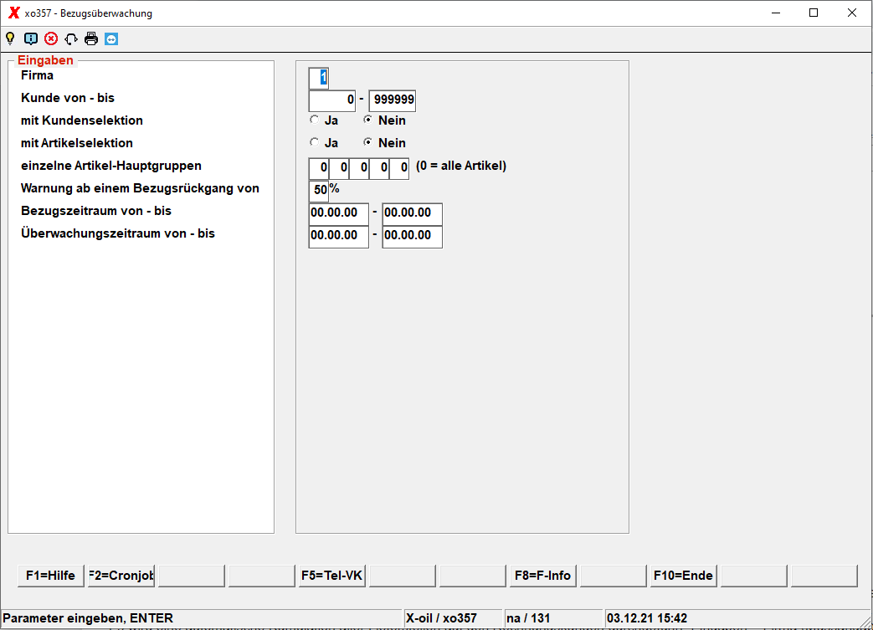

Firma
Mussangabe.

Kunde von - bis
Tragen Sie hier die begrenzenden Kundennummern ein.

mit Kundenselektion
Wenn sie hier 'Ja' anklicken müssen Sie vorher eine Kundenselektion unter MP 5-1-1 machen.

mit Artikelselektion
Wenn sie hier 'Ja' anklicken müssen Sie vorher eine Artikelselektion unter MP 5-1-2 machen.

einzelne Artikelhauptgruppen
Tragen Sie hier bis zu 5 Hauptgruppen ein.

Warnung ab einem Bezugsrückgang von
Mussangabe in %.

Bezugszeitraum von - bis
Mussangabe.

Überwachungszeitraum von - bis
Mussangabe
F2=Cronjob: hiermit lassen sich Angaben für einen Nachtjob speichern. D.h. dass die Bezugsüberwachung über Nacht erzeugt wird. Diese findet man unter der UserId 999. Das Nachtprogramm muss im Nachtjob auch eingetragen sein. Bitte hierzu Kontakt mit XPOINT aufnehmen.

